5.9. «Утверждаю»

Дирекрор МКОУ «Мюрегинская СОШ»

_________________ (Арслсналиев К.М.)

Муниципальное казённое учреждение «Мюрегинская СОШ»

Доклад на тему : «Формирование здорового образа жизни младших школьников»

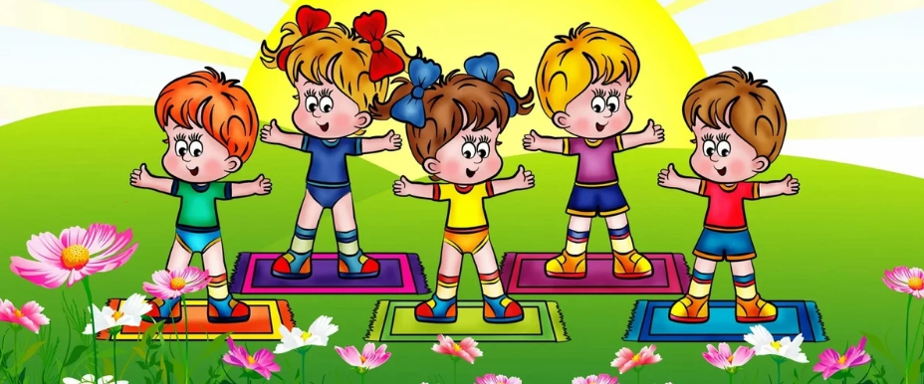

Дата: 12.02.2020 г.

Докладчик: учитель физкультуры: Гамидов М.А.

2020 год
Здоровье – бесценное достояние не только каждого человека, но и всего общества. При встречах, расставаниях с близкими и дорогими людьми мы желаем им доброго и крепкого здоровья т.к. это – основное условие и залог полноценной и счастливой жизни. Здоровье помогает нам выполнять наши планы, успешно решать основные жизненные задачи, преодолевать трудности. Каждому из нас присуще желание быть сильным и здоровым, сохранить как можно дольше подвижность, бодрость, энергию и достичь долголетия. Эта главная ценность жизни. Его не купишь ни за какие деньги, его надо сохранять, оберегать и улучшать смолоду, с первых дней жизни ребенка. Здоровый образ жизни школьника является основой хорошего самочувствия и успешной учебы каждого ребенка и подростка.
Воспитание здорового образа жизни школьников – одна из основных задач, которые встают сегодня перед родителями. Его формированием занимается также и школа, однако решающая роль принадлежит, в первую очередь, семье.

Здоровый образ жизни школьника включает:
- правильное питание
- занятие физическими упражнениями
- закаливание
- соблюдение режима дня
- соблюдение норм гигиены
Правильное питание школьника должно быть:

- Соответствующим возрасту;
- Четырехразовым;
- Сбалансированным по составу питательных веществ – белков, жиров, углеводов, а также по витаминному и минеральному составу;
- Полностью обеспечивать энергетические затраты организма.
У большинства неуспешных учеников главной причиной отставания в учебе является плохое состояние здоровья, какое-либо заболевание. Здоровье человека зависит не только от наследственных факторов, условий среды, качества жизни (степени удовлетворенности потребности) но и от образа жизни (как он относится к своему здоровью). Именно доля влияния образа жизни на состояние здоровья составляет 50 % . Вот почему сейчас возрастает роль гигиенического обучения и воспитания школьников, которые должны воздействовать, прежде всего, на общую культуру детей.
Сейчас жизнь ставит новую задачу – формировать у школьников убежденность в необходимости ведения здорового образа.

Физическая культура - неотъемлемая часть жизни человека. Она занимает достаточно важное место в учебе, работе людей. Занятия физическими упражнениями играет значительную роль в работоспособности членов общества, именно поэтому знания и умения по физической культуре должны закладываться в образовательных учреждениях различных уровней поэтапно. У ребят, которые регулярно выполняют комплексы упражнений наблюдается высокая работоспособность на уроках, большая активность, меньшая утомляемость, чем у тех ребят, которые совсем не занимаются физическими упражнениями.
Самой эффективной мерой считается закаливание детей.
Закаленные дети обладают хорошим здоровьем, аппетитом, спокойны, уравновешенны, отличаются бодростью, жизнерадостностью, высокой работоспособностью. Всех этих результатов можно добиться лишь при правильном выполнении закаливающих процедур.
Закаливание является научно обоснованным систематическим использованием естественных факторов природы для повышения устойчивости организма к неблагоприятным условиям окружающей среды. При правильном проведении закаливающих процедур, ребенка можно закалять довольно длительное время и получить хороший результат - крепкое здоровье.

Режим дня – это строго соблюдаемый на протяжении длительного времени оптимальный распорядок труда, отдыха, сна, питания, занятий физическими упражнениями и закаливаний, других видов деятельности в течение суток.
Для здорового образа жизни ребенка очень важен режим дня. Скажем лишь о том, что режим дня – это на самом деле режим суток, все 24 часа должны быть спланированы определенным образом и план этот, как всякий план, имеет смысл лишь в том случае, если он выдерживается. Если попытаться выразить суть режима в двух словах, то надо будет сказать, что это рациональное чередование работы и отдыха.
Некоторые родители крайне скептически относятся к самому понятию «режим». А зря. Нельзя понимать соблюдение режима ребенка как некую догму. Выполнение режима дня позволяет ребенку сохранять физическое и психическое равновесие, что дает возможность соблюдения эмоционального равновесия.

Правила личной гигиены школьника – это залог крепкого здоровья, отсутствие инфекционных, а также паразитарных заболеваний. Низкий уровень здоровья у первоклассников неблагоприятным образом сказывается на адаптационных процессах ребенка в школе.

Правила личной гигиены школьника:
- Начинать и заканчивать день необходимо с чистки зубов.
Выполнив зарядку, необходимо заправить постель и отодвинуть шторы, раскрыв окно.
- Подстригать ногти на руках и ногах нужно каждую неделю. Лучше всего делать это вечером в воскресенье перед началом учебной недели, а затем идти в душ.
- Каждый вечер необходимо подмываться, как девочкам, так и мальчикам - об этом гласят правила личной гигиены школьника.
- Детям мыть голову положено не больше 2 раз в неделю. При частых простудных заболеваниях разрешается уменьшить количество процедур.
- Каждое утро ребенок обязан надевать чистые отутюженные трусики и носки (колготки).
- В школьной столовой нельзя пить из чужого стакана, а также нельзя пользоваться чужими столовыми приборами.
- Не следует делиться сменной обувью.
- Известно, что школьники на уроках любят грызть колпачки на ручках, а также стирательные резинки на макушке карандаша. Делать этого категорически нельзя.
- Наличие собственной расчески у школьника поможет избежать заражения педикулезом.

Заключение.
Здоровый образ жизни объединяет всё, что способствует успешному выполнению учебной, игровой, трудовой деятельности, общественных и бытовых функций, выполняемых оптимальных условиях, способствующих сохранению, укреплению здоровья и повышению работоспособности. Основное содержание процесса формирования здорового образа жизни младших школьников, должны составлять комплексные оздоровительные мероприятия (оптимально организованный режим дня, систематические занятия физическими упражнениями, рациональное питание, медико-профилактические мероприятия), направленные на сохранение, укрепление здоровья и повышение работоспособности младших школьников, а также мероприятия направленные на профилактику вредных привычек.
Таким образом, основные задачи педагога, работающего над формированием здоровьесберегающей среды, заключается в том, чтобы подготовить ребёнка к самостоятельной жизни, вырастить его нравственно и физически здоровым, научить грамотно, ответственно и эффективно сохранять здоровье.
В заключении, вслед за великим гуманистом и педагогом Ж.-Ж.Руссо хочется сказать: “Чтобы сделать ребёнка умным и рассудительным, сделайте его крепким и здоровым”.

Литература:

Алябьева Е.А. Психогимнастика в начальной школе: Методические материалы в помощь психологам и педагогам / Е.А.Алябьева.- М.:ТЦ Сфера.
Бутова С.В.Оздоровительные упражнения на уроках / С.В.Бутова //Начальная школа.- №8.- 2016г.

Зайцев Г. К. Здоровье школьников :опыт валеологического исследования// Здоровье и образование.-СПБ.,2015г.

Елизарова Л.Н. Оздоровительная работа в начальной школе/ Л.Н.Елизарова, С.Н.Чирихин// Начальная школа. - №9.- 2015г.

Смирнов Н.К. Здоровьесберегающие образовательные технологии в работе учителя и школы/Н.К.Смирнов.- М.:АПКПРО. – 2017г.

